*SOSFM / 02551 / 2013*

**Dodatek č.4**

**ke smlouv  
ke smlouvě o sdružených službách dodávky elektřiny ze sítí VN, NN   
oprávněnému zákazníkovi**

**Dodavatel:** Frýdlantská energetika s.r.o,

**Sídlo:** Slévárenská 272

739 11 Frýdlant nad Ostravid

IČ: 294 60 131

**DIČ:** CZ29460131

**Zastoupen:** Ing. Jaroslav Herot, jednatel

Ing. Pavel Lapiš, CSc., jednatel

**Kontaktní údaje:** e-mail: [laroslav.herot@giff.cz](mailto:laroslav.herot@giff.cz) lapis@exposita.cz [jaromír.otypka@giff.cz](mailto:jaromír.otypka@giff.cz)

Tel:

**Bankovní spojení:** CZK xxxxxxxxxx/xxxx

**Licence na obchod s elektřinou:** 141331671

**Zákazník:**

**Sídlo:**

**IČ:**

**DIČ: Zastoupen:**

Střední odborná škola Frýdek-Místek, příspěvková organizace

Lískovecká 2089

738 01 Frýdek-Mistek

00844691

CZ00844691

Ing. Pavel Řezníček, ředitel školy

**Článek I.**

Výše označené smluvní strany konstatují, že dne 11.12.2013 uzavřely kupní smlouvu Č. FE-SSDE-004 o sdružených službách dodávky elektřiny.

**Článek II.**

V souladu s článkem V. a článkem VII. výše uvedené smlouvy se na základě Ceníku silové elektřiny v lokální distribuční síti areál FERRUM smluvní strany dohodly, že se s účinností od 1.1.2018 mění cena elektrické energie následovně:

|  |  |
| --- | --- |
| sazba CO2d: platba za silovou el. energii VT  (nad 50 MWh/rok do 100 MWh/rok) (cena platná od 1.1.2018 do 31.12.2018)  Ostatní položky ceny - platba za distribuci el. energie  - platba za systémové služby  - platba na podporu výkupu elektřiny - platba za činnost Operátora trhu | 1,260 Kč/kWh |

budou **ůčtovány v souladu s aktuálně platnými Cenovými rozhodnutími Energetického regulačního** úřadu, kterými se stanovuji maximální ceny elektřiny a podmínky pro dodávku elektřiny oprávněným zákazníkům ze sítí nízkého a vysokého napětí.

K těmto cenám bude účtována DPH a daň z elektřiny dle platných předpisů. Ve Frýdlantu n.O. , 14.12.2017

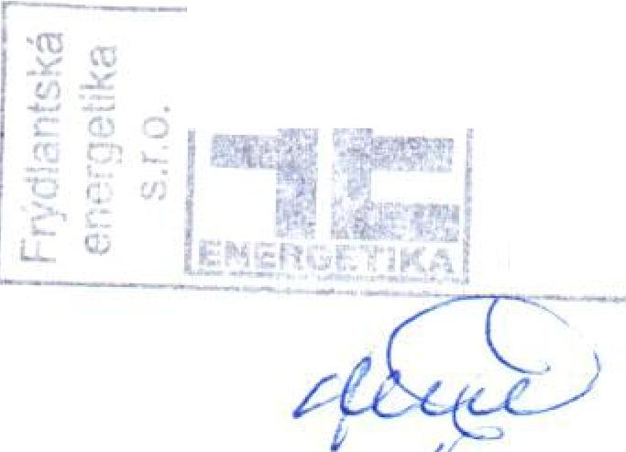STŘEDNI **ODBORNÁ SKOL14,** Frýdek-ilistek, přísp'évková organizace ískovecká 2089. -738 01 Frýdek-Nlístek

***I* ;,k,,,ftb_ANTSK—Al Sie:v:f-,•n^,kA** 272

.

gri,w2:,,. 7:-/P 11

.--r-).:::_,rrt :lad Cr.'-.ravz7.i

L'(..':.. ',,514,',11:31   
E-r Č : C/ *:2* ',..4,:';fl 1 31

**Dodavatel**

Zákazník